Муниципальное бюджетное учреждение «Тазовский районный краеведческий музей»

Музыкальная онлайн викторина «Песни военных лет», приуроченная ко Всероссийской акции «Ночь искусств».

Составитель: Методист МБУ «ТРКМ» Чепаченко Ю.Н.

п. Тазовский
2020 г.
Музыкальная викторина «Песни военных лет»
Цель викторины: воспитание у жителей и гостей Тазовского района чувства глубокого уважения и благодарности к ратному подвигу участников Великой Отечественной войны 1941-1945гг.;
Ход викторины:

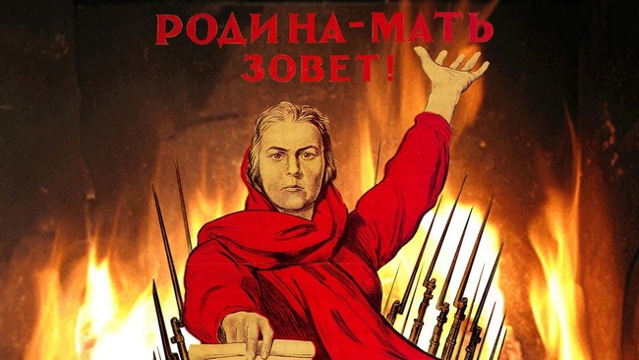
- В какой песне встречаются следующие строки: "Вставай, страна огромная, вставай на смертный бой!"?

Варианты ответов:

А) «Огонек»
Б) «Священная война»
В) «День победы»
2. Какая песня начинается со следующих строк? "Споемте, друзья, ведь завтра в поход уйдем в предрассветный туман"?

Варианты ответов:
А) Вечер на рейде;
Б) До свидания, города и хаты;
В) Прощайте скалистые горы.
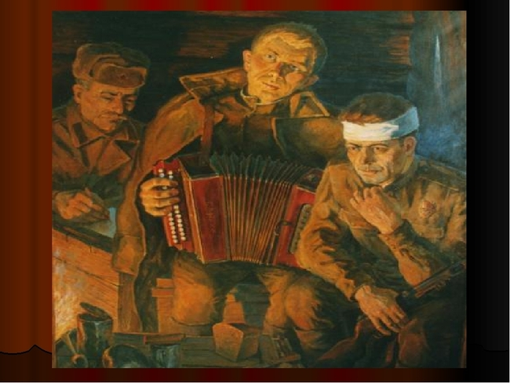
- Вначале были стихи, которые автор не собирался публиковать, и уж совсем не рассчитывал, что они станут песней. Это были 16 строк из письма жене после тяжелого боя. Но песня состоялась и стала нестареющим гимном любви и верности солдатскому долгу. О какой песне идет речь?

Варианты ответов:
А) Синий платочек;
Б) В землянке;
В) Темная ночь.
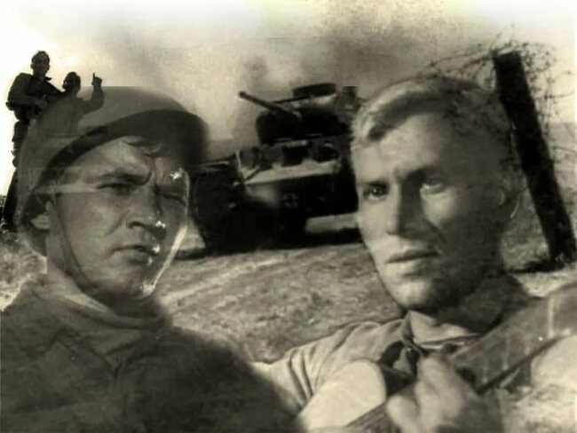
- Эта песня получила всеобщую любовь и признание после того, как ее спел популярный советский актер Марк Бернес в кинофильме "Два бойца" О какой песне идет речь?

Варианты ответов:

А) Лизавета;
Б) Журавли;
В) Темная ночь.
5. О каких событиях рассказывается в песне Е. Жарковского и Н. Бунина «Прощайте, скалистые горы!»?
6. Назовите авторов и дату первого исполнения песни «Священная война»?
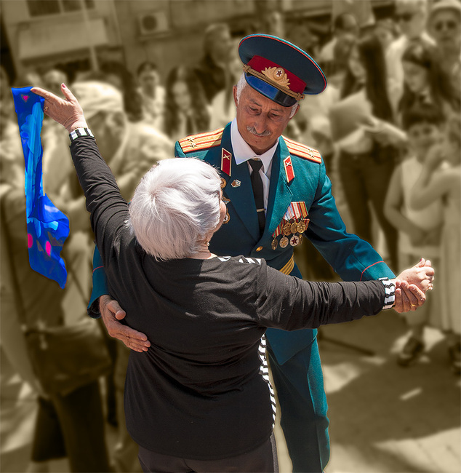
7. Песня эта родилась и впервые была исполнена в польском эстрадном коллективе "Голубой джаз". Московский поэт Я. Галицкий подтекстовал понравившуюся мелодию. Песню подхватили и запели. Мы запомнили и полюбили её в исполнении Л. Руслановой и К. Шульженко. Назовите песню?

Варианты ответов:

А) Огонек;

Б) Синий платочек;

В) Смуглянка.

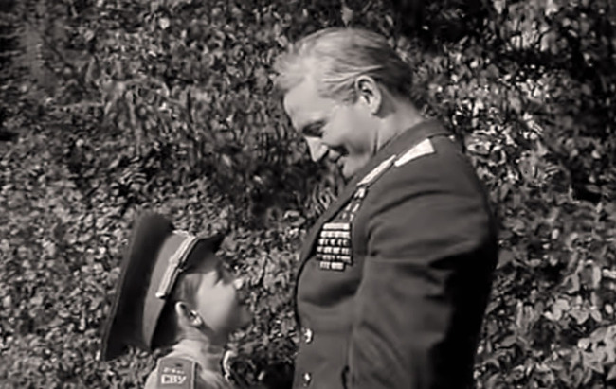
8. Какая песня звучит в кинофильме "Офицеры"?

Варианты ответов:

А) От героев былых времен;

Б) Последний бой;

В) Нам нужна одна победа.

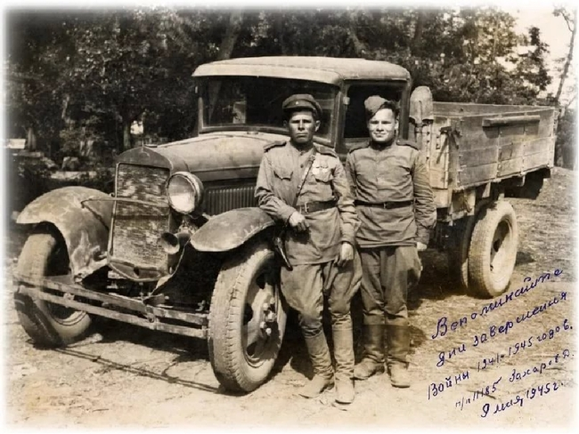
9. Из какой песни на стихи Ласкина эти строки? "А помирать нам рановато, есть у нас ещё дома дела"?

Варианты ответов:

А) Последний бой;

Б) На безымянной высоте;

В) Песенка фронтового шофера.
10. Назовите фамилию композитора, автора песен «Летят перелетные птицы», «Солнце скрылось за горою», «Враги сожгли родную хату»?
11. Какому городу посвящена песня «Вечер на рейде»? Кто композитор?
12. С кем призывают вести смертный бой «страну огромную»?
13. Ради чего «мы за ценой не постоим»?
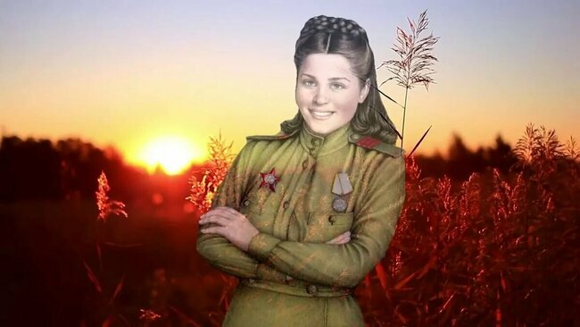
14. Про кого распевала песню Катюша?

Варианты ответов:

А) Про степного сизого орла;

Б) Про голубя сизокрылого;

В) Про белого лебедя на пруду.
15. В какой песне девушка простилась на ступеньках крыльца, провожая бойца тёмной ночью на позицию?

Варианты ответов:
А) Алеша;
Б) Огонек;
В) Мгновения.
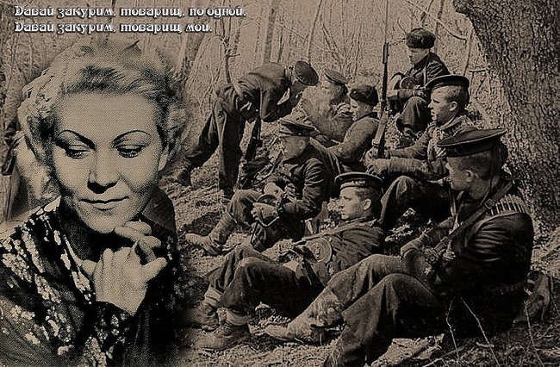
16. Из какой песни Табачникова на слова Френкеля эти строки? "Об огнях пожарищах, о друзьях товарищах. Где-нибудь когда-нибудь мы будем говорить"?

Варианты ответов:

А) У криницы;

Б) Давай закурим;

В) Вечер на рейде.
17. Сколько человек было в экипаже машины боевой?
18. Кто не спит дот рассвета, ждёт от друга привета?»
19. Сколько пришлось ждать казака лихого, орла степного?
20. Эта песня родилась через 30 лет после завершения войны. Сначала она была раскритикована некоторыми членами партии, они даже назвали ее "цыганской". Но после того, как на концерте Ген. секретарь ЦК КПСС Л.И. Брежнев встал, не сдерживая слез, она навсегда осталась главной "победной" песней России?

Варианты ответа:

А) Священная война;

Б) День победы;

В) Эх, дороги.

Спасибо за участие!!!

